Муниципальное бюджетное дошкольное
образовательное учреждение
«Детский сад общеразвивающего вида 45»
141337 Московская область Сергиево- Посадский городской округ
С. Мишутин од. 12 А тел.(8-496)548-37-81

Консультация для воспитателей
«Декупаж»

Воспитатель 1 категории:
Лобыскина Н. Е

Сергиев Посад
15.12. 2021 год

Консультации для воспитателей
ДЕКУПАЖ

С занятным рукодельем жизнь намного краше,
Лишь надо приложить к нему терпенье.
И мастерство становится все выше,
Когда тобой владеет вдохновение.

Так что же такое – декупаж?
Декупаж - это вид прикладного творчества представляющий собой технику декорирования разнообразных поверхностей с помощью нанесения напечатанных полиграфическим способом картинок с последующей лакировкой полученного изображения для защиты от внешних воздействий.
Где применяется?
Декупажем можно оформить практически все, что подскажет нам наша фантазия: цветочные горшки, вазы, тарелки (декоративные), стаканы, разделочные доски (деревянные или пластмассовые). Можно сшить из простой ткани скатерть и салфетки, и оформить их в эксклюзивный набор. Можно сделать диванную подушку под наш интерьер. Да мало ли что можно сделать… Главное, что все вещи получатся красивые и полезные в хозяйстве!
ЗАЧЕМ ДЕКУПАЖ ДЕТЯМ?
Декупаж появился в России совсем недавно, и стал очень популярным хобби. Однако для детей это не просто хобби, а очень полезная забава. Декупаж подготовит руки дошкольника к письму, труду: научив его работать с кистью, ножницами, бумагой и клеем, разовьет тактильные навыки, познакомив в работе с различными материалами и предметами, такие как дерево, стекло, различные виды бумаги и пластика.
Техника декупаж развивает концентрацию, внимание и усидчивость во время вырезания рисунков и мотивов, знакомя его с орнаментами, узорами и развивая цветовое восприятие, фантазию. Не менее важным здесь будет развитие логического мышления в процессе обдумывания последовательности действий: вырезать, наклеить, покрыть лаком.
Техника декупаж развивает концентрацию, внимание и усидчивость во время вырезания рисунков и мотивов, знакомя его с орнаментами, узорами и развивая цветовое восприятие, фантазию. Не менее важным здесь будет развитие логического мышления в процессе обдумывания последовательности действий: вырезать, наклеить, покрыть лаком.
В каком возрасте можно начинать занятие декупажем ?
- В самом юном! (примерно от года) ведь эта техника имеет различные виды сложности, от человека не умеющего рисовать совсем до опытного профессионала. Материалы, используемые в ней в основном на водной основе, без запаха и нетоксичны, что делает возможным их использование в работе с детьми.
Ребёнок сможет заниматься декупажом, декорировать заготовки для шкатулок, коробочек, подносов, предметы из пластмассы и украшения из пластики, стеклянные тарелки и бокалы (декупаж на стекле), керамические вазы и горшки, гипсовые статуэтки - всё это можно украсить красочными мотивами из салфеток. Красота, созданная руками ребёнка, будет отлично защищена лаком и, вполне возможно, станет предметом фамильной гордости, что в свою очередь придаст ему уверенности в своих силах.
Декупаж для детей: идеи проектов
Не можете придумать идею для проекта? Первый декупаж для начинающих представляет множество вариантов декорирования. Рассмотрим наиболее благоприятные идеи, которыми можно заняться вместе с ребенком:
• Преобразуйте обыкновенную коробку в «сундук с сокровищами», куда бы ваш малыш смог складывать сувениры.
• Сделайте подарок для бабушки и дедушки путем декупажа простой деревянной фоторамки.
• Украсьте цветочный горшок, добавив ему яркости и красок.
• Подготовьте сюрприз для папы, сделав декупаж подставки для ручек и карандашей.
• Займитесь декорированием мебели в детской комнате.
• Превратите простую консервную банку в копилку для сбережений.
Материалы для декупажа
Существует много различных вариантов при выборе материала для декупажа. Наиболее популярными материалами для детских поделок являются:
• упаковочная бумага;
• копии семейных фотографий;
• изображения, вырезанные из
журналов или каталогов игрушек;
• старые открытки;
• книжки-раскраски.
В зависимости от вида работы и возраста ребенка вы также можете использовать пуговицы, ленты, стразы, блестки и другие украшения.
Как научить ребенка декупажу?
Декупаж для детей – это простое ремесло, построенное на навыках вырезания и вставки. Вам не составит труда обучить ребенка этому занятию.
1. Вместе с малышом вырежьте из бумаги изображения, которые вы планируете использовать для вашего проекта.
2. Посоветуйтесь с ребенком, как наилучшим образом разместить вырезанные изображения на поверхности.
3. С помощью кисти и клея совместно приклейте изображения. Осторожно разгладьте их, чтобы устранить любые пузырьки воздуха.
4. Нанесите тонкий слой лака поверх приклеенных изображений, чтобы герметизировать и защитить вашу работу.
5. Позвольте ребенку проявить фантазию и добавить украшения, если это необходимо.
Инструменты:
НОЖНИЦЫ
Подойдут обычные ножницы маленьких или средних размеров с короткими и тонкими лезвиями.
КИСТОЧКИ
Применяются разные синтетические плоские кисточки, преимущественно N 3—6, желательно высокого качества.
ТЕХНИКА:
1. Первая и самая важная операция,
это выбор изделия для декупирования.
2. Выберите понравившийся рисунок и вырежьте его.
Разделите салфетку на слои, далее работайте
только с самым верхним, красочным слоем.
3. Нанесите клей на поверхность и наложите вырезанный мотив. Покройте двумя слоями клея, который соответствует вашей поверхности. Салфетка должна полностью пропитаться клеем, а рисунок надо тщательно и очень аккуратно разгладить кистью.
Время высыхания и обработка поверхности после высыхания зависит от использованного клея.
Далее на ваше усмотрение:
- Дорисовка мотивов
1. Украшение бусинами
2. И т.д.
С помощью салфеточной техники можно украсить цветами подарочные коробки, стены, мебель, цветочные горшки, абажуры, свечи, скатерти, сервировочные салфетки и т.д.
УКРАШАЙТЕ СВОЮ ЖИЗНЬ!!!
ВМЕСТЕ С ДЕТЬМИ!!!

Муниципальное бюджетное дошкольное
образовательное учреждение
«Детский сад общеразвивающего вида 45»
141337 Московская область Сергиево- Посадский городской округ
С. Мишутин од. 12 А тел.(8-496)548-37-81

Мастер-класс для педагогов «Декорирование бумажной тарелки в технике «декупаж»

Воспитатель1 категории:
Лобыскина Н. Е.

Сергиев Посад
15.12. 2021год

Мастер-класс «Декорирование бумажной тарелки в технике «декупаж»
Лобыскина Наталья Евгеньевна
Мастер-класс «Декорирование бумажной тарелки в технике «декупаж»

Автор: Лобыскина Наталья Евгеньевна

Назначение: тарелочка может стать предметом украшения интерьера, подарком для мамы, бабушки на 8 Марта, новый год и т.д. Такие подарки можно готовить вместе с детьми. Взрослые своим примером могут увлечь ребят, вызвать у них желание трудиться так, как и взрослые. Создание и поддержание приподнятой, радостной атмосферы совместного труда способствует проявлению у детей радости, удовлетворения результатами труда.
Цель: познакомить с техникой декупаж, с основными приемами работы в этой технике.
Декупаж (от французского decoupage—существительное, «то, что вырезано») — это техника украшения, аппликации, декорирования с помощью вырезанных бумажных мотивов. Китайские крестьяне в XII в. стали таким образом декорировать мебель. А помимо вырезанных картинок из тонкой красочной бумаги, стали покрывать её лаком, чтобы выглядело, как роспись! Так, вместе с красивой мебелью в Европу попала и эта техника.
Сегодня самый популярный материал для декупажа — это трёхслойные салфетки. Отсюда и другое название — «салфеточная техника».
Применение: может быть абсолютно безграничным — посуда, книги, шкатулки, свечи, сосуды, музыкальные инструменты, горшки для цветов, флаконы, мебель, обувь и даже одежда! Любая поверхность — кожа, дерево, металл, керамика, картон, текстиль, гипс — должны быть однотонным и светлыми, т. к. рисунок, вырезанный из салфетки должен быть хорошо виден.
Материалы для работы:
одноразовая тарелочка;
салфетка с тематическим рисунком
клей ПВА;
кисть № 5
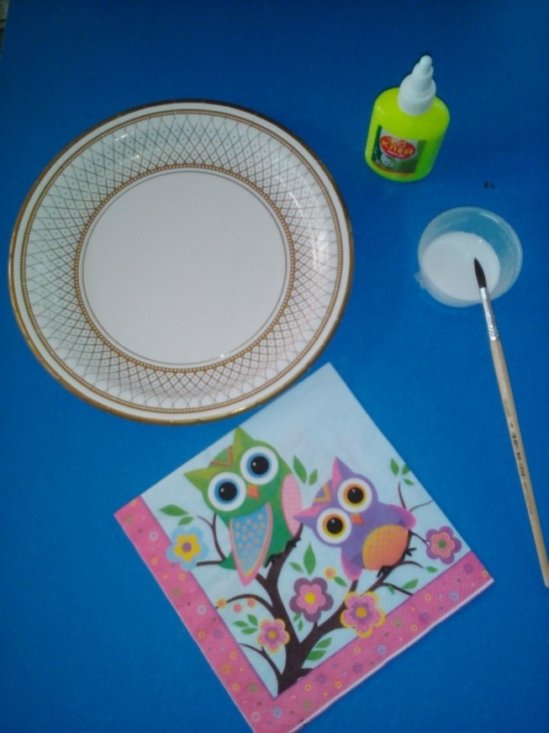
Пошаговое выполнение работы:
В качестве базовой заготовки выбираем одноразовую тарелочку
Клей ПВА разводим в соотношении 1:1.Берем трехслойную салфетку, отделяем два нижних слоя, нам понадобится только верхний слой с рисунком. Обрываем нужный фрагмент по контуру рисунка.
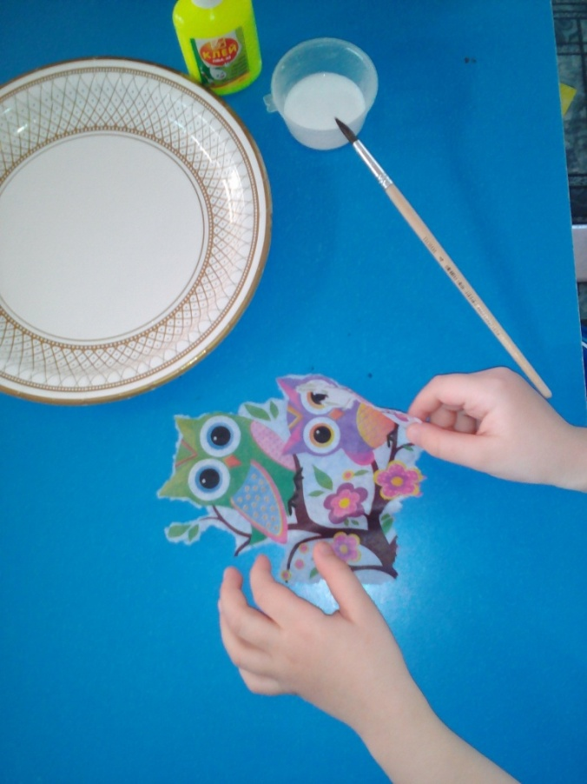
Кисточкой наносим слой клея на тарелку .

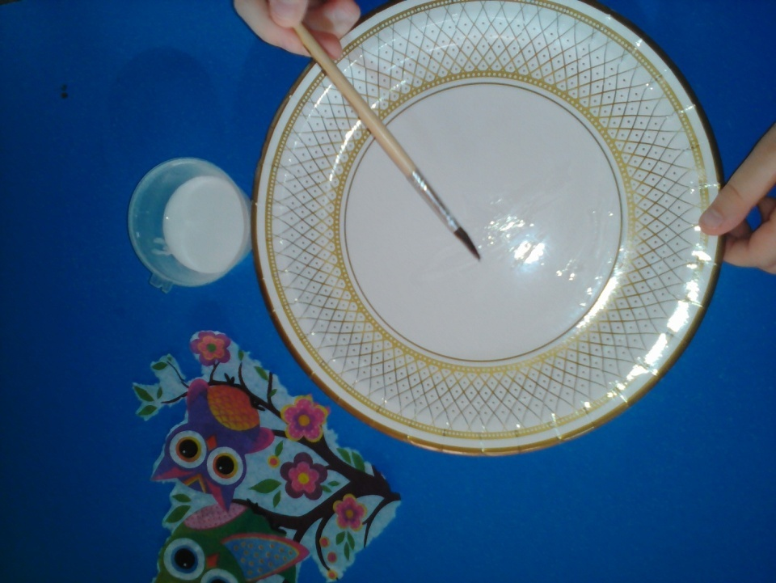

Кладем фрагмент салфетки на тарелочку, «лицом» вверх.
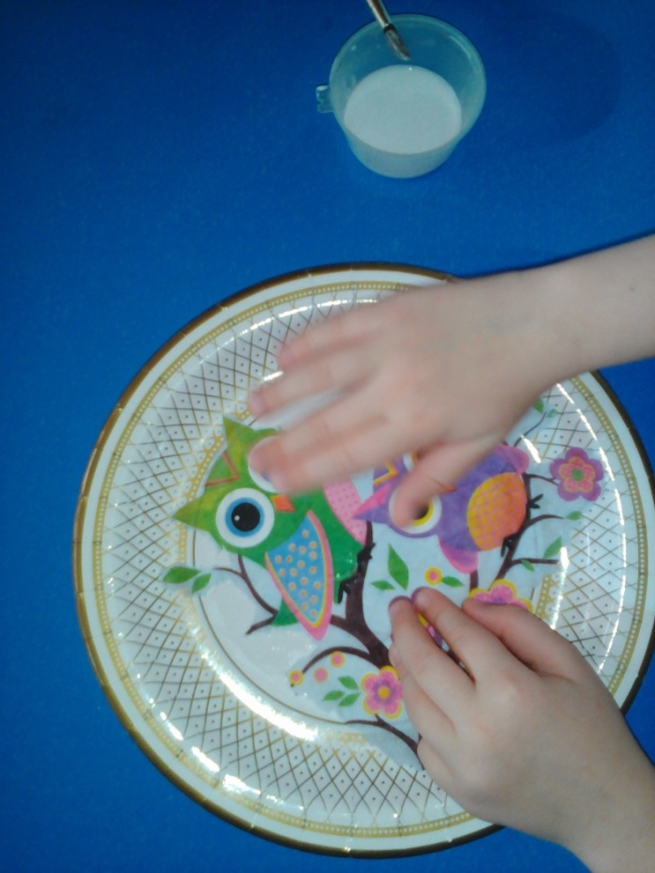
Сверху тихонько промазываем клеем ПВА салфетку, начиная с середины. (Будьте очень осторожны - салфетка тонкая, легко рвется)
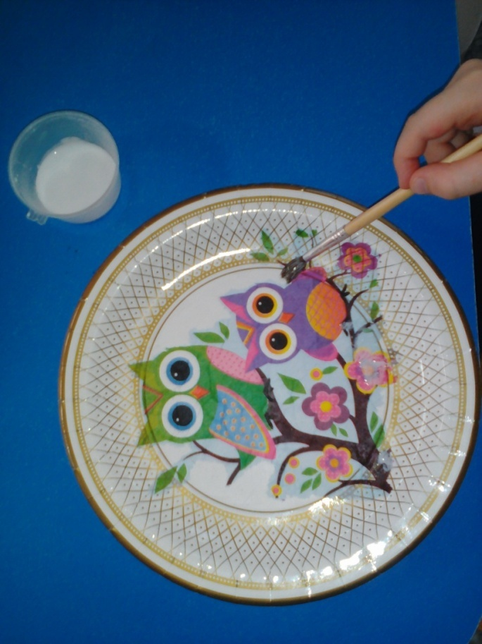
Оставляем сохнуть.
После того, как изделие высохнет, покрываем лаком .

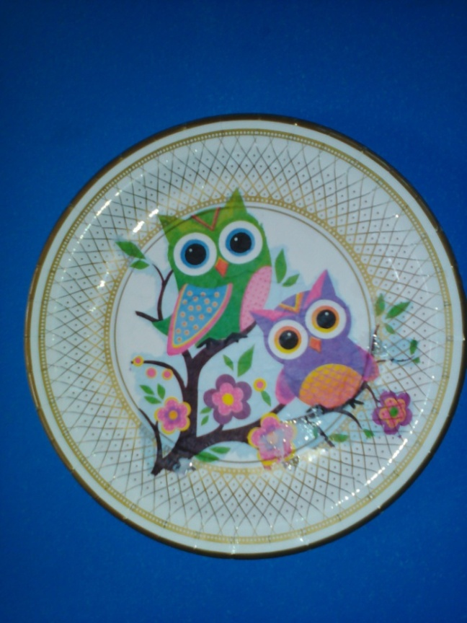
Тарелочка готова. Желаю творческих успехов!

